De Minister van Landbouw, Visserij, Voedselzekerheid en Natuur
Mevrouw F.M. Wiersma
Postbus 20401
2500 EK DEN HAAG

Onderwerp: Nutriënten terugwinning voor grondstoffenonafhankelijkheid en voedselsoevereiniteit meststoffen
Onze referentie: 2025-013
Geachte mevrouw Wiersma,

Terugwinnen van nutriënten: waarom is het belangrijk?

Tijdens de NAVO-Top in Den Haag staan samenwerken voor soevereiniteit en onafhankelijkheid bovenaan op de agenda. Wij willen u er graag op attenderen dat dit ook nodig is voor ons eigen voedselsysteem. Niet alleen wij, maar ook de planten die we eten, hebben nutriënten nodig. Deze voedingsstoffen — in de vorm van minerale meststoffen (kunstmest) of organische meststoffen (zoals compost, organische reststromen uit de voedingssector en dierlijke mest) — vormen de basis van ons voedselsysteem en verdienen daarom onze aandacht. Nederland is hierbij nog altijd sterk afhankelijk van directe en indirecte import van fossiele meststoffen, en de benodigde grondstoffen daarvoor, uit landen als Rusland en Marokko. Deze afhankelijkheid maakt Nederland kwetsbaar, terwijl wij juist een goede positie hebben om in te spelen op schaarste en overschotten. Met deze brief roepen wij op tot nauwere samenwerking voor voedselsoevereiniteit, grondstoffenonafhankelijkheid in meststoffen en geven wij aanbevelingen voor beleid.

Schaarste
Belangrijke nutriënten zoals stikstof, fosfaat en kalium hebben een fossiele oorsprong, en zijn dus eindig. Dit is goed zichtbaar voor fosfaat dat wordt gewonnen uit mijnen. Deze mijnen liggen grotendeels buiten Europa met name in Rusland en Marokko. Dit creëert een afhankelijkheid in de basis van ons voedselsysteem. Een ander voorbeeld is minerale stikstof. De productie daarvan vereist veel fossiele energie. Oneerlijke concurrentie met goedkope stikstofmeststoffen uit Russisch gas vormt ook een bedreiging voor Nederlandse stikstofmeststoffen. Naast stikstof komt ook veel fosfaat uit Rusland. Daarmee maken we ons niet alleen afhankelijk, maar dragen we ongewild ook bij aan de Russische oorlogskas. Er is dus niet alleen sprake van schaarste, maar ook van geopolitieke afhankelijkheid.

Overschot
Nutriënten die niet worden opgenomen door planten, dieren of mensen, kunnen het milieu schaden via uitspoeling of emissies, of ze verdwijnen na consumptie via de afvalwaterzuivering. Alleen al in 2022 spoelde in Nederland naar schatting 17.900 ton fosfor weg via het afvalwater van huishoudens en de agrifoodsector. Als u bedenkt dat in 2023 er 9.000 ton aan minerale fosfaatmeststoffen in Nederland werd gebruikt, wordt duidelijk dat er potentie is om onze behoefte tot twee keer toe te vervullen met fosfaat dat we wegspoelen. Voor kalium is dit potentieel 100% en voor stikstof 50%. Grondstofonafhankelijkheid is haalbaar! Helaas wordt maar een fractie van de bovengenoemde nutriënten teruggewonnen als meststof; het grootste deel eindigt na verbranding als vulmiddel in asfalt en beton.

De nutriëntenkringloop in Nederland kunnen we weer in balans brengen door overschotten om te zetten naar meststoffen. Dit draagt bij aan strategische weerbaarheid, voedselsoevereiniteit en een beter milieu. Daarnaast draagt het voor Nederland bij aan verschillende Europese en nationale doelen en beleidsdossiers:

- Circulaire economie
- EU Vision for Agriculture and Food
- Critical Raw Materials Act
- Urban Wastewater Treatment Directive
- EU Bioeconomy Strategy
- Nitraat richtlijn
- Kaderrichtlijn Water

Nederland loopt achter op de gemaakte afspraken
Als voorbeeld noemen we circulaire economie. Het Planbureau voor de Leefomgeving stelt dat we achterlopen in deze transitie, iets wat wij ook zien waar het gaat om het sluiten van de nutriënten kringloop. De transitie van verwerker van reststromen naar producent van circulaire meststoffen is moeilijk door complexe wet- en regelgeving en een disbalans op de meststoffenmarkt waar negatieve prijzen gelden. Het verdienmodel van deze bedrijven draait nog te vaak om het verwerken van reststromen. Er is behoefte aan een gezonde circulaire meststoffenmarkt, waarin terugwinning loont. Daarvoor is ook een actieve rol weggelegd voor de ministeries van LVVN, IenW en EZ. Door samen te werken kunnen we niet alleen de nutriëntenkringloop sluiten, maar ook bijdragen aan beleidsdossiers en doelen voor grondstoffen onafhankelijkheid, voedselsoevereiniteit en milieukwaliteit.

Het is zonde dat Nederland achterloopt, juist omdat wij een unieke uitgangspositie hebben om de kansen te benutten die ontstaan bij het sluiten van de nutriëntenkringloop.
Unieke kansen en voorwaarden
De voorwaarden voor het sluiten van de nutriëntenkringloop in Nederland zijn gunstig. Vraag en aanbod liggen dicht bij elkaar door de nauwe verwevenheid van stedelijke en landelijke gebieden.

Daarnaast beschikt Nederland over een sterke meststoffensector die, zowel qua productie als distributie, goed in staat is om circulaire nutriënten te verwerken tot bruikbare producten. Deze sector is bovendien gewend om te opereren binnen sterk geïntegreerde ketens, wat essentieel is om kwalitatieve producten op schaal te kunnen leveren.

Nederland loopt internationaal voorop op het gebied van water en voedsel. De aanwezige kennis, expertise en bedrijvigheid maken dat deze sectoren uitstekend gepositioneerd zijn om nieuwe oplossingen te ontwikkelen. Het sluiten van de nutriëntenkringloop biedt een unieke kans voor deze sectoren om onderscheidende producten, technieken en diensten te ontwikkelen. Daarmee dragen zij niet alleen bij aan circulaire voedselproductie en duurzaam waterbeheer, maar versterken zij ook het verdienvermogen van Nederland op de internationale markt.
Verschillende sectoren en bedrijven zijn al gestart en staan klaar om meer te doen.
Kringloopsluiting in de praktijk – voorbeelden om op voort te bouwen
- Waterschappen en waterbedrijven leveren grote inspanningen om te voldoen aan de eisen van de Kaderrichtlijn Water en Urban Wastewater Treatment Directive. Hiervoor wordt ook gewerkt aan terugwinning van nutriënten waarvoor AquaMinerals een goede afzetmarkt zoekt.
- Slibverwerkers zoals GMB, HVC en SNB investeren in technologieën om nutriënten terug te winnen, en produceren al ammoniumsulfaat en mineraalrijke slibassen.
- Kunstmestproducenten zoals ICL kunnen deze reststromen al verwerken tot circulaire meststoffen.
- GFT-verwerkers zoals HVC en Twence zetten GFT-afval om naar compost en maken zo nutriënten weer beschikbaar.
- De agri-foodsector beschikt over nutriëntrijke reststromen uit bijvoorbeeld proceswater. De sector wilt deze toepassen als circulaire meststof en vraagt om medewerking.
- De landbouwsector is naast afnemer ook producent van meststoffen en boeren kunnen als enige kringlopen sluiten door voedsel te maken uit mest- en reststromen. Ze zijn actief betrokken om dit efficiënter en duurzamer te doen middels precisiebemesting en door waar kan gebruikt te maken van circulaire meststoffen.
- Mestverwerkende bedrijven zoals BMC Moerdijk en Twence verwerken mest tot meststoffen die beter toepasbaar zijnen winnen ondertussen energie terug.
- Technologiebedrijven zoals Colsen, ontwikkelen systemen die nutriënten terugwinnen uit mest èn waterzuiveringsinstallaties.
- Onderzoekers van instituten en bureaus zoals WUR, KWR en LeAF ontwikkelen en monitoren nieuwe technieken om nutriënten terug te winnen, brengen behoeften, kansen en knelpunten in kaart en ontwikkelen een beoordelingskader voor veilig gebruik van circulaire meststoffen.

Ondanks deze mooie initiatieven is slechts een klein deel van de meststoffen in Nederland circulair en blijven we afhankelijk van de directe of indirecte meststoffenimport. Dit kan versneld worden door effectief beleid en samenwerking met de waardeketen om deze uit te voeren.
Oproep voor een betrokken overheid
Om deze kansen te benutten en de transitie naar een circulair landbouwsysteem te realiseren, is een betrokken, coördinerende en meewerkende overheid nodig. Daarom roepen wij de overheid op om intensiever samen te werken met de gehele waardeketen om de nutriëntenkringloop te sluiten. Aangehecht deze brief treft vindt u beleidsaanbevelingen die in samenwerking met partners uit de waardeketen zijn opgesteld en gericht zijn op het versnellen van deze transitie. Namens deze partners nodigen wij u graag uit om met ons in gesprek te gaan.
Samen met een betrokken overheid kunnen we de unieke positie van Nederland benutten en serieuze stappen zetten naar een onafhankelijker en soeverein voedselsysteem. Niet alleen voor Nederland, maar ook voor Europa. Zo zorgen we voor gezonde bodems, gezond voedsel en gezond water — voor nu èn voor toekomstige generaties.
Deze brief is verstuurd naar de ministers van Infrastructuur en Waterstaat, van Landbouw, Voedselzekerheid, Visserij en Natuur, van Economische Zaken en van Klimaat en Groene Groei.
Wij zien uit naar uw reactie en een vruchtbare samenwerking. Graag bieden wij u onze expertise aan om gezamenlijk deze belangrijke maatschappelijke opgave te realiseren.
Hoogachtend,
NUTRIENT PLATFORM

Jorn Baan Hofman
Secretaris
j.baanhofman@nwp.nl;
+31 (0)70 304 37 00

Bijlage: Beleidsaanbevelingen voor een duurzame nutriëntenkringloop

Het Nutrient Platform is een cross-sectoraal netwerk van 21 organisaties die zich inzetten voor het sluiten van de nutriënten kringloop in Nederland. Het Nutrient Platform is in 2011 opgericht, met als start de ondertekening van het Ketenakkoord Fosfaatkringloop waarin het samen met de Nederlandse overheid de verantwoordelijkheid op zich heeft genomen om organisaties door de gehele waardeketen te ondersteunen bij het sluiten van de nutriënten kringloop voor een duurzamer en onafhankelijker voedselsysteem.
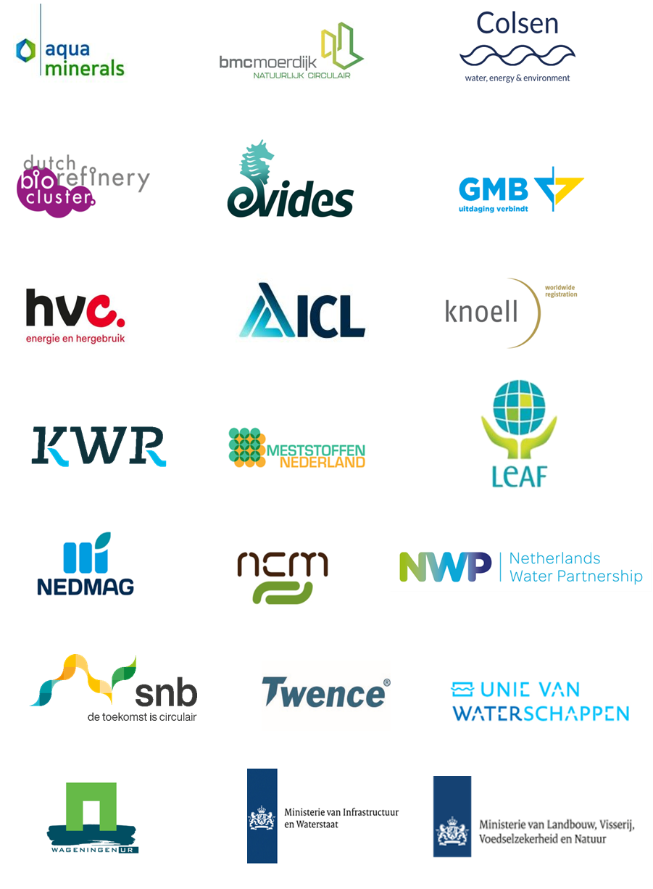
*
*
* = betrokken bij deze brief ter kennisgeving

Indirect hebben veel van de nutriënten in dierlijke mest ook minerale oorsprong dankzij veevoer import. Voor de teelt van dit veevoer worden namelijk veel minerale meststoffen gebruikt.
Fertilizers Europe – Beyond Gas, the risk of fertilizer dependence for the EU
In 2024 kwam 29% van totale EU-import voor minerale meststoffen en grondstoffen hiervoor uit Rusland. Een groot deel hiervan is stikstof en kalium, maar ook 10% van alle fosfaat import komt hier vandaan. EU Fertilizer trade – Agridata, Eurostat
Alberto Persona – The EU’s Phosphate Conundrum (15 april 2025)
Rijksinstituut voor Volksgezondheid en Milieu RIVM – Landbouwpraktijk en waterkwaliteit in Nederland
StatLine - Zuivering van stedelijk afvalwater; per provincie en stroomgebied district.
Ongepubliceerde data uit TKI- KNAP, Kringloopsluiting Nutrienten uit Afval en Proceswater.
Wageningen University & Research – Verbruik van Kunstmest
Kalium stromen studie, KNAP project (publicatie in voorbereiding)
Kimo van Dijk, maart 2024, Project KNAP: Het lot van N in de communale afvalwaterketen en circulaire sanitatie, presentatie op “lot van N”symposium.
Nutrient Platform – Rapportage Integrale Circulaire Economie

